|  |  |  |  |  |  |
| --- | --- | --- | --- | --- | --- |
| **주차** | 57주차 | **기간** | 2025.10.13 ~ 2025.10.19 | **지도교수** |  |
| 이번주 한일 요약 | 레벨 1 수정 및 오브젝트 모델링 파일 익스포트/임포트 | | | | |

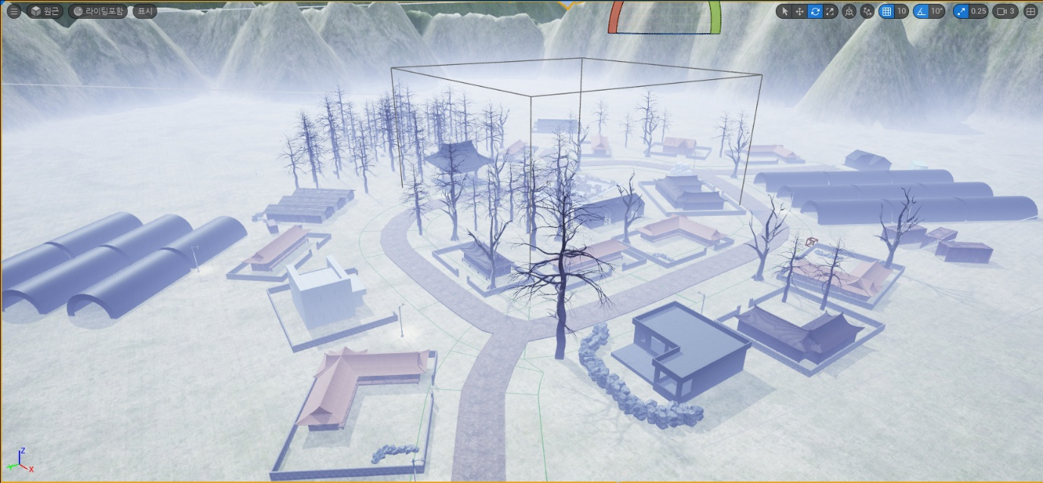

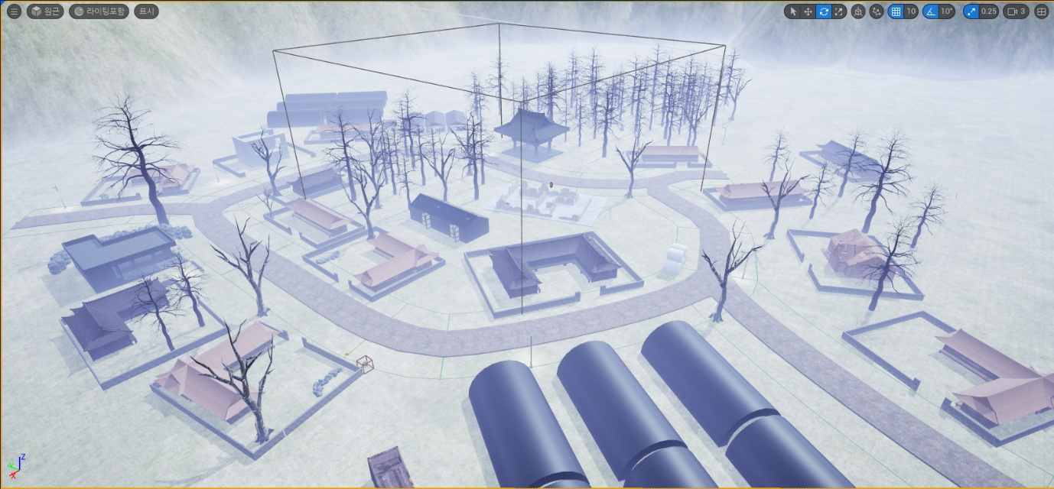

레벨1 배치 변경 및 오브젝트 추가 배치

필요한 파일들 익스포트 / 임포트

* 익스포트 후 임포트 하는 과정에서 텍스쳐 오류 및 충돌 체크 오류 발생
* 충돌 체크 설정 변경하여 해결
* 남신도 및 여신도 모델링 익스포트 시 텍스쳐 / 리깅 오류 발생 – 해결 방법 찾는 중
* 경찰 달리기 모션에서 루트모션 해제되는 오류 발생 > 해결 방법 찾는 중
* 일부 모델링 익스포트 시 폴리곤이 깨져 보이는 현상 발견 > 맥스에서 스무드 설정 만져보면서 방법 찾는 중입니다.

|  |  |  |  |
| --- | --- | --- | --- |
| **문제점 정리** | 예상치 못한 여러 오류 발생…. | | |
| **해결방안** |  | | |
| **다음주차** | 58주차 | **다음기간** | 2025.10.20~ 2025.10.26 |
| **다음주 할 일** | 오류 해결 및 레벨 디자인 완성 / 패키징 진행하여 오류 및 버그 수정 후 팀 내 테스트 진행 | | |
| **지도 교수**  **Comment** |  | | |